Урок математики
в 4 классе

Салкимбаева Ж.М.
учитель начальных классов
школы-лицея №62
Тема: Повторение. Задачи на движение.
Цель: закрепить умения решать задачи на движение.
Задачи:
Повторить устные и письменные приемы вычислений (изученные виды) с многозначными числами; закрепить умения решать задачи на нахождение скорости, времени, расстояния, составные задачи разными способами.
Развивать мышление, речь, внимание.
Воспитывать познавательную активность, умение работать в коллективе, умение оценивать себя и одноклассников.
Воспитывать патриотизм, любовь к своей Родине.
Оборудование: текст об Астане; фотографии: школы-лицея №62, Музея Первого Президента, Байтерека, Дворца Мира и Согласия; 10 листов А3; маркеры; наглядный материал по теме: «Скорость, время, расстояние»; стикеры; фишки; сигнальные карточки.
Ход урока
1.Организационный момент.
- Сегодня мы с вами проведем необычный урок, а урок-экскурсию. Путешествовать мы будем по городу. Ребята, а на каких видах транспорта мы можем путешествовать? (На машине, велосипеде, пешком)
Чтобы добраться от одной достопримечательности города до другого, что нам необходимо знать и уметь рассчитывать? (Время, скорость и расстояние) Правильно. Итак, ребята, кто-нибудь из вас догадался, какова тема нашего урока? (Решение задач на движение)
2. Постановка цели и задачи урока.
- Как вы думаете, что мы будем делать на уроке?
- Вы сегодня научитесь решать задачи на движение;
- познакомитесь с достопримечательностями одного из городов Казахстана;
- научитесь рассчитывать время, потраченное на путь от одного объекта до другого.
- Ребята, работать мы будем в группах. У меня в руках 5 цветных полосок. Выберите тот цвет, который вам нравится. Это и есть названия наших команд: жёлтые, оранжевые, красные, синие и белые. Повторим правила работы в группах.
Как необходимо работать в группе?
3. Актуализация знания.
а) Блиц-турнир
У вас есть возможность заработать для команды дополнительные очки. Проверим ваши знания правил и формул на нахождение скорости, времени, расстояния. Свое согласие или не согласие с ответом показывайте сигнальной карточкой.
- Как найти расстояние?
- Как вычислить скорость?
- Как найти время?
- Как найти скорость сближения?
- Как найти скорость удаления?
б) Устный счет
А теперь проверим ваши знания и умения решать задачи на нахождение скорости, времени и расстояния.
- Чтобы узнать название города, по которому мы будем путешествовать, вам надо решить задачи, которые я вам прочитаю.
1) Самолет летел 3ч со скоростью 900 км/ч. Какое расстояние пролетел самолет? (2700км)
2) Легковая машина проехала 560 км за 8 ч. С какой скоростью ехала машина? (70км/ч)
3) Мотоциклист за 7ч проехал расстояние 630км. С какой скоростью ехал мотоциклист?(90км/ч)
4) Из двух сел расстояние, между которыми 75 км навстречу друг другу выехали два велосипедиста. Один ехал со скоростью 10км/ч, а второй- 15 км/ч. Через какое время они встретились? (3ч)
5) Из города в противоположных направлениях вышли два пешехода. Один шел со скоростью 7 км/ч, а второй со скоростью 6 км/ч. На каком расстоянии друг от друга они будут через 4 часа? (52 км)
6) Поезд ехал со скоростью 70км/ч. Он был в пути 16 ч. Какое расстояние проехал поезд? (1120 км)
2700 А 70 А 90 Т 3 А 52 Н 1120 С

-Какое число самое большое? 2700
- Пропишите это число в тетради.
-Какое число получится, если к числу 2700 прибавить наименьшее пятизначное число? 12700
Пропишем его.
- Что вы можете сказать о числе 12700?
- Молодцы. Вернемся к нашим результатам. Ведь мы не просто так находили значение данных задач. Если вы расположите данные числа в порядке убывания правильно, то нам откроется название города.
2700 | 1120 | 90 | 70 | 52 | 3
А | С | Т | А | Н | А
4. Постановка проблемы.
а) Работа с текстом.
- Ребята, вы правы, наше путешествие будет проходить по нашему городу - Астана. Так как мы живем в этом городе и должны как можно больше знать о своем родном городе?
У каждой группы на столах лежит небольшой текст об Астане. Прочитайте его.
Астана
С приобретением 6 мая 1998 года статуса столицы Казахстана, город получает имя Астана, что означает «Столица». Астана является самой молодой и красивой столицей в мире – это достаточно большой город, площадью более 200 км.
Астана славится своими достопримечательностями.
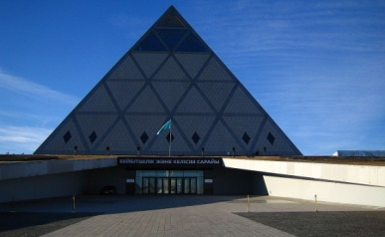
Красивый Дворец мира и согласия в Астане называют 8-м чудом света. Построено сооружение на искусственной 15-метровой насыпи в форме пирамиды высотой и шириной основания 62 м.
Байтерек — символ Астаны, одно из ярких достопримечательностей города. Это место олицетворяет собой представление казахов о мироздании.
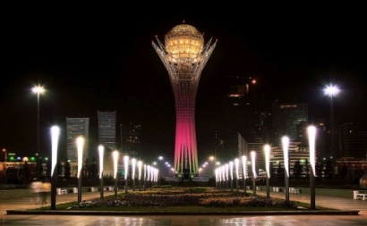
Байтерек, открытый в 2002 г., стал символом нового этапа в жизни казахстанского народа. Структура монумента символизирует 3 основы мироздания – небесный, подземный и земной миры.

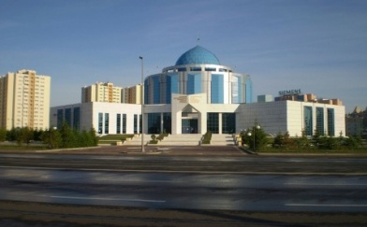
Музей Первого Президента находится в месте бывшей Резиденции Главы Государства Н. Назарбаева. Уникальные и красивые предметы интерьера, убранства, которые составляют единый комплекс, сохранились в первоначальном виде.
В настоящее время в этом месте хранятся более 60 тыс. экспонатов, среди которых можно увидеть печатные и архивно-рукописные материалы, фото- и кинодокументы, оружие, произведения прикладного и изобразительного искусства, личные вещи, коллекцию наград и документы Первого Президента Казахстана.
- Что интересного вы узнали о нашем городе?
- О каких достопримечательностях вы прочитали?
Так давайте рассчитаем, сколько времени у нас займет, если мы пешком пройдем расстояние от нашей школы до Музея Первого Президента, от Музея Первого Президента до Байтерека, от Байтерека до Дворца мира и согласия.
б) Самостоятельная работа. (Работа в группе)
Каждая группа должна по схеме составить решение и записать ответ.
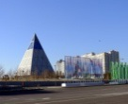 4200 м
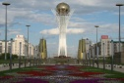 6500 м
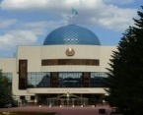

2300м
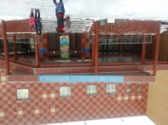 V=50 м/мин

1.2 - группы.
Определите время, которое мы затратим от школы до Музея Первого Президента.
3.4 –группы.
Определить время, которое мы потратим, если будем продолжать наше путешествие от Музея Первого Президента до Байтерека.
5-группа
Определить время, которое мы затратим на путь от Байтерека до Дворца мира и согласия.
Итак, 1,2 группа выяснили, что мы затратим время от школы до Музея Первого Президента 46 мин. У 3,4 группы время путешествия от Музея до Байтерека составила 2 ч 10 мин. И 5 группа выяснила, что время, затраченное нами на путь от Байтерека до Пирамиды Мира и Согласия, будет составлять 1ч 24 мин.
Итак, как найти время?
- Сколько же времени у нас уйдет на весь путь?
Составьте выражение в группах.
46мин+2ч10мин+1ч24мин=4ч20мин
- Ребята, сможем ли мы с вами за один день быть столько времени в пути?
Итак, это и будет вашим домашним заданием, рассчитать время, если мы пойдем на экскурсию в достопримечательности нашей столицы в разные дни. И путь будем начинать от школы.
5.Физминутка. Игра «Делится – не делится»
- А теперь немного отдохнем.
Если число делится на 2, то хлопайте в ладоши, а если делится на 5, то помашите рукой друг другу. Если же число делится и на 2 и на 5. То надо и хлопать и махать руками. Начнем.
16, 25, 34, 45, 10, 122,695,1 088,20 000,1 263 950.
Какие числа делятся на 2? (на 5)?
6.Закрепление.
а) Решение задачи на движение в противоположных направлениях.
- А теперь проверим ваши умения решать составные задачи на движение. Ведь путешествовать мы можем не только по городу, но и по всему Казахстану. Также путешествовать можно не только пешком, но и на машине. На чем еще могут передвигаться люди от одного объекта к другому?
Прочитайте условие задачи.
Из Астаны одновременно в противоположных направлениях выехали 2 автобуса с учениками. Скорость первого автобуса 45 км/ч. Через 20 часов расстояние между ними стало 2000км. Какова скорость 2 автобуса?

V=45км/ч t-20ч V=?км/ч
│ │ │

S=2000км
1.2000:20=100 (км/ч) – скорость сближения
2.100-45=55 (км/ч) – скорость 2 автобуса
2-способ
1.45*20=900 (км)- S1
2.2000-900=1100 (км)-S2
3.1100:20=55 (км/ч)-V2
- Что вы должны были найти по вопросу данной задачи? Как найти скорость второго автобуса?
Ребята, как вы думаете, куда на экскурсию по Казахстану могли поехать школьники? В нашей стране много прекрасных мест, о которых должен знать каждый патриот своей страны. Это и Каспийское море, и озеро Балхаш. В одной из красивых мест Казахстана мы живем. Это наша столица – Астана.
б) Работа по учебнику.
Молодцы. Но путешественники должны уметь хорошо считать, поэтому откроем учебник на с.93 и выполним задание №9 (2пр) (Коллективное выполнение)
(6134*4+27144):4
в) «Задание из мешочка»
И последнее задание. Выберите 1 лист из «мешочка». Переверните лист с заданием.
Для каждой группы дано уравнение. Решить его на доске должен один из членов команды. Все остальные записывают в тетрадь.
Х:2=900+99 х-27000 = 1100*30 2072 -х= 490:7 720:х=810:9 х+2200 = 600*4
Х=1998 х=60000 х=2002 х=8 х=200
- Назовите значение корня вашего уравнения. Эти числа вы встречали при чтении текста об Астане.
Каждый гражданин своей страны должен знать историю своего города, особенно историю своей столицы.
Поэтому проверим, как вы внимательно читали текст. Ученик, ответивший на вопрос, может заработать очко для своей команды, вспомнив, что оно означает?
7. Рефлексия.
Подсчитайте количество фишек заработанных вашей командой. Итак, 1,2,3 место заняли команды…
Наше путешествие подходит к концу. Что интересного вы узнали? У вас на партах лежат стикеры, прикрепите их на то здание нашей небольшой карты Астаны, куда бы вы хотели сходить в первую очередь. (Прикрепляют) Почему?
- Кто мне скажет, какие задачи мы сегодня решали? Как найти скорость? Время? Расстояние?
8. Оценивание.
- Ребята, оцените свою работу на уроке. Поднимите красные карточки те, кто считает, что он работал на уроке отлично, синие - хорошо, зеленые – удовлетворительно.
9. Домашнее задание.
Составить 2 задачи на движение по схеме.

